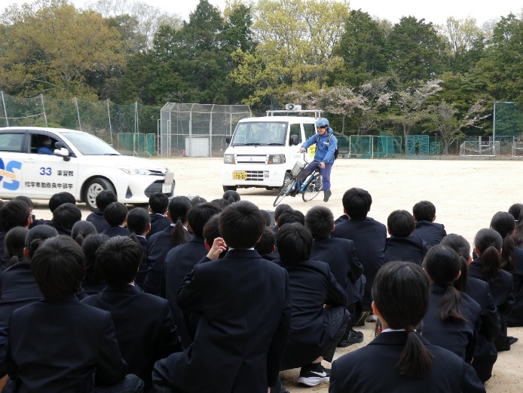
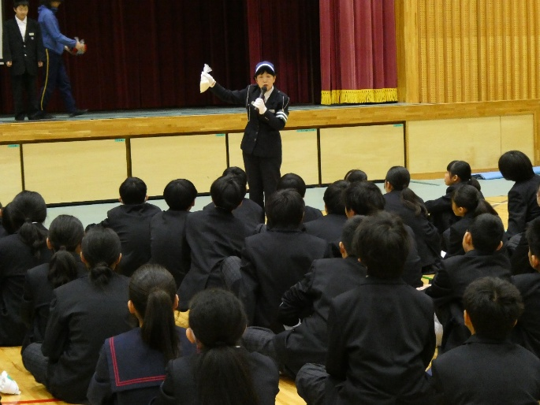

〇 交通安全教室
４月１３日（月）の２・３校時に１年生を対象とした交通安全教室が行われました。
宇部警察署、宇部市中央自動車学校の方々に来ていただき、交通安全に関する様々な実験やお話をしていただきました。生徒は真剣に話を聞いている様子が見られ、死角があるという自動車の特性を知るとともに交通ルールを守ることの大切さについて学ぶことができました。また、室内では部屋を暗くし、反射材が光様子を見たり、豆腐を使ったヘルメットの実験を見たりして、安全装備の重要性について考えました。

